МОСКОВСКИЙ ГОСУДАРСТВЕННЫЙ ТЕХНИЧЕСКИЙ УНИВЕРСИТЕТ

им. Н.Э. Баумана

Факультет «Информатика и системы управления»

Кафедра «Систем обработки информации и управления»

ОТЧЕТ

**Лабораторная работа №__4__**

по дисциплине«Постреляционные базы данных»

Тема: «Создание документной базы данных и работа с ней на примере СУБД MongoDb»

ИСПОЛНИТЕЛЬ: __Журавлев Н.В.___

ФИО

группа ИУ5-24М __________________

подпись

"20"_марта_2024 г.

ПРЕПОДАВАТЕЛЬ: _Виноградова М.В_

ФИО

__________________

подпись

"__"_________202_ г.

Москва - 2024

__________________________________________________________

**Цель работы**

* Изучить модель данных и способы работы с документными БД NoSql.
* Освоить методы создания документной БД и языки запросов к ним.
* Получить навыки работы с документной БД MongoDb.

**Задание**

1. Создать в среде MongoDb свою БД по теме, выданной преподавателем, содержащую не менее трех коллекций. Добавить в коллекции БД объекты сложной структуры, содержащие вложенные структуры и коллекции. Продемонстрировать (вывести на экран) содержимое коллекций.
2. Продемонстрировать изменение объектов БД:

* добавление элементов объекта
* изменение элементов объекта
* удаление элементов объекта
* замена всего объекта
* удаление объекта.

1. Выполнить запросы к базе данных:

* вывод всех элементов коллекции
* вывод с фильтрацией (условия И, ИЛИ)
* проекция вывода (вывод части полей)
* сортировка
* удаление дубликатов
* условия на поля вложенных структур
* поиск по вложенным коллекциям объекта.

1. Выполнить запросы к базе данных:

* проверка на наличие и отсутствие полей в документе
* ограничение на количество документов в результате
* с операторами сравнения
* работа с массивами
* с группировкой и агрегированием

**Ход работы**

Создать в среде MongoDb свою БД и 3 коллекции:

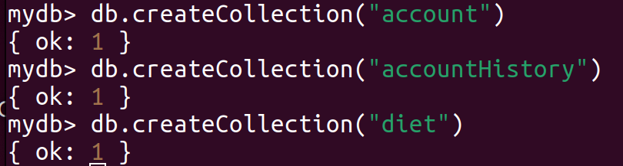

Рисунок 1

Добавить в коллекции БД объекты сложной структуры, содержащие вложенные структуры и коллекции:

db.account.updateMany({}, {$set: {"history_diet": [{name: "Название", description: "desx"},{name: "name", description: "desc"}]}})

Вывод на экран содержимое коллекций:

db.account.find({"age": {$eq:18}}).pretty()

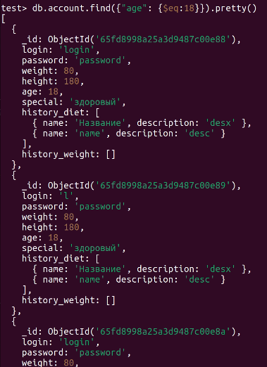

Рисунок 2

Добавление элементов объекта:

db.account.update({"age": {$eq:17}}, {$set: {"new_field": "value"}})

Для изменения элементов объекта используется команда:

db.account.update({"age": {$eq:18}}, {$set: {"password": "pass"}})

Для удаления элементов объекта используется команда:

db.account.update({"age": {$eq:17}}, {$unset: {"new_field": ""}})

Для замены всего объекта используется команда:

db.account.update({"age": {$eq:18}}, {$set: {"login": "logi", "password": "passwod", "weight":70, "height":170, "age":17, "special":"здоровый"}})

Для удаления объекта используется команда:

db.account.remove({"age": {$eq:18}}, true)

Вывод всех элементов коллекции используется команда:

db.account.find().pretty()

Вывод с фильтрацией (условия И, ИЛИ) используются команды:

db.account.find({$and: [{"age": 18}, {"login": "l"}]}).pretty()

db.account.find({$or: [{"age": 17}, {"login": "l"}]}).pretty()

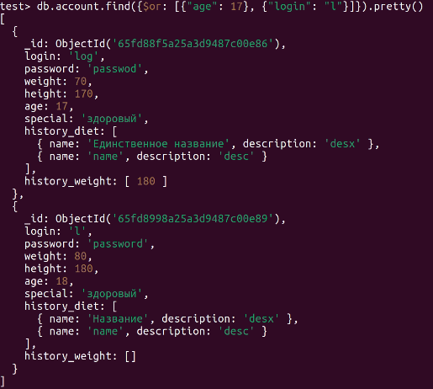

Рисунок 3

Вывод проекции вывода (вывод части полей) для этого используется команда:

db.account.find({"age": {$eq:18}}, {"age": 1}).pretty()

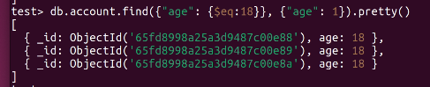

Рисунок 4

Для вывода с сортировкой используется команда:

db.account.find().sort({age: -1}).pretty()

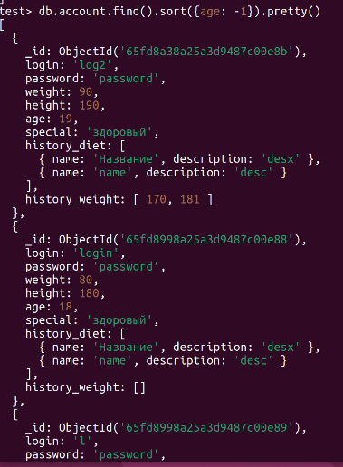

Рисунок 5

Для удаления дубликатов используется команда:

db.account.distinct("age")

Условия на поля вложенных структур и поиск по вложенным коллекциям объекта:

db.account.find({"history_diet.name": "Единственное название"}).pretty()

Проверка на наличие и отсутствие полей в документе:

db.account.find({"age": {$exists:true}}).pretty()

db.account.find({"not_exists": {$exists:true}}).pretty()

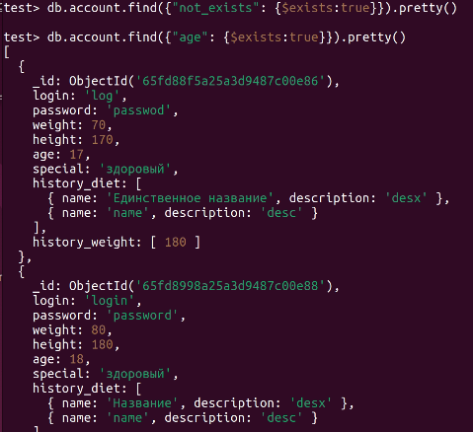

Рисунок 6

Для ограничения на количество документов в результате используется команда:

db.account.find().limit(2).pretty()

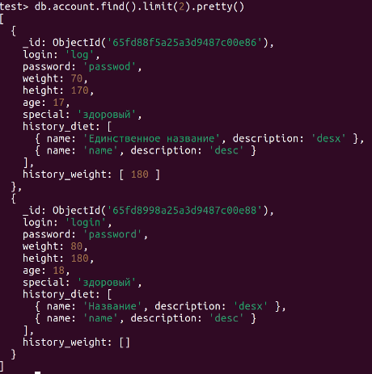

Рисунок 7

Команды для работы с массивами:

db.account.updateMany({}, {$set: {"history_weight": []}})

db.account.update({"login": "log"}, {$push: {"history_weight":180}})

db.account.find({"age": {$eq:17}}).pretty()

db.account.find({"history_weight": {$in: [180]}}).pretty()

db.account.find({"history_weight": {$all: [180, 170, 160]}}).pretty()

db.account.updateOne({"login": "log2"}, {$pull: {"history_weight": 180}})

db.account.update({"login":"log2"}, {$set: {"history_weight.1": 181}})

Команды выводы с группировкой и агрегированием:

db.account.aggregate([{$group: {_id: "$weight", avg_age: {$avg: "$age"}}}])

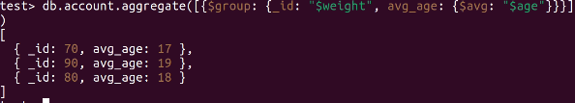

Рисунок 8

**Вывод**

В результате выполнения работы были изучены модель данных и способы работы с документными БД NoSql. Так же освоить методы создания документной БД и языки запросов к ним. По итогу получить навыки работы с документной БД MongoDb.

**Список используемой литературы**

1. Фаулер, Мартин, Садаладж, Прамодкумар Дж. NoSQL: новая методология разработки нереляционных баз данных. : Пер. с англ. - М.: ООО "И.Д. Вильямс", 2013г.
2. Что такое документная база данных? – Текст. Изображение : электронные //Сервисы облачных вычислений – Amazon Web Services (AWS): [сайт]. – URL:https://aws.amazon.com/ru/nosql/document/ (дата обращения: 11.05.2022)
3. 11 типов современных баз данных: краткие описания, схемы и примеры БД. – Текст. Изображение : электронные // Библиотека программиста: [сайт]. – URL: https://proglib.io/index.php/p/11-tipov-sovremennyh-baz-dannyh-kratkie-opisaniyashemy-i-primery-bd-2020-01-07 (дата обращения: 11.05.2022)
4. MongoDB | Устройство базы данных. Документы. – Текст. Изображение : электронные // METANIT.COM Сайт о программировании: [сайт]. – URL: https://metanit.com/nosql/mongodb/2.1.php (дата обращения: 25.04.2022).
5. MongoDB | Введение. – Текст. Изображение : электронные // METANIT.COM Сайт о программировании: [сайт]. – URL: https://metanit.com/nosql/mongodb/1.1.php (дата обращения: 11.05.2022)
6. Ответы на вопросы на собеседование MongoDB. | Вопросы на собеседование Junior Java Developer. – Текст. Изображение : электронные // Вопросы на собеседование Junior Java Developer: [сайт]. – URL: https://jsehelper.blogspot.ru/2016/05/mongodb.html (дата обращения: 11.05.2022)
7. MongoDB – Краткое руководство. – Текст. Изображение : электронные // Уроки и статьи по программированию и IT: [сайт]. – URL: https://coderlessons.com/tutorials/bazy-dannykh/uchitsia-mongodb/mongodb-kratkoerukovodstvo (дата обращения: 11.05.2022)
8. Introduction to MongoDB – MongoDB Manual. – Текст. Изображение : электронные // MongoDB: The Application Data Platform | MongoDB: [сайт]. – URL: https://docs.mongodb.com/manual/introduction/ (дата обращения: 11.05.2022)
9. Data Modeling Introduction – MongoDB Manual. – Текст. Изображение : электронные // MongoDB: The Application Data Platform | MongoDB: [сайт]. – URL: https://docs.mongodb.com/manual/core/data-modeling-introduction/ (дата обращения: 11.05.2022)
10. Официальный сайт MongoDB. – Текст. Изображение : электронные // MongoDB: The Application Data Platform | MongoDB: [сайт]. – URL: <https://www.mongodb.com/> (дата обращения: 25.04.2022)